计算机程序设计基础（C++)
实验报告

专业班级：软件工程2507
学 号：8209250706
姓 名：周御宴

实验报告成绩：
实验 | 实验一 | 实验二 | 实验三 | 实验四 | 实验五 | 总评
成绩

批阅教师：

实验三 函数
一、实验目的
本实验主要培养、训练学生对函数的理解，要求：
1. 掌握函数的定义、声明的方法；
2. 掌握函数的编写要求；
3. 掌握函数的调用方法；
4. 掌握函数参数的传递方法；
5. 掌握变量的作用域；
6. 掌握多文件编程方法。
二、实验内容与要求
1、输入自然数m和n，
（1）求他们的最大公约数（或称最大公因数）。
要求输入、输出在主函数中进行，求公约数由函数实现。
- 在函数中求最大公约数与最小公倍数。（提示：使用引用参数）

2. 编写程序满足：声明一个函数，判断一个整数是否为素数，使用如下函数头：
bool is_prime(int num) ,如果num是素数函数返回true，否则返回false；
利用函数is_prime找出前200个素数，并按每行10个输出：
2 3 5 7 11 13 17 19 23 29

3、编程实现摄氏温度到华氏温度的转换：
编写一个头文件，包含下面两个函数：
double celsius_to_fah(double cel) //摄氏温度到华氏温度
double fahrenheit_to_cels(double fah) //华氏温度到摄氏温度
实现头文件，并编写测试程序，调用函数显示如下结果：
Celsius Fahrenheit | Fahrenheit Celsius
40.0 105.0 | 120.0 48.89
39.0 102.0 | 110.0 43.33
…… …… | …… ……
31.0 87.8 | 30.0 -1.11
（测试程序为主模块，即main( )函数所在的CPP文件，头文件mytemperature.h只有函数声明；函数定义写在另一CPP文件mytemperature.cpp）

4、创建名为mytriangle.h的头文件，包括：
bool is_valid(double side1,double side2,double side3)
double_area(double side1,double side2, double side3)
面积=sqrt(s(s-side1)(s-side2)(s-side3))
其中s=(side1+side2+side3)/2
写测试程序：读取三角形三边长，如输入合法，计算面积，否则输出错误信息。
（测试程序为主模块，即main( )函数所在的CPP文件，头文件mytriangle.h只有函数声明；函数定义写在另一CPP文件mytriangle.cpp）
3与4选一个完成

5、猴子吃桃：猴子第一天摘若干桃子，当即吃了一半，还不过瘾，又吃了一个。第二天又将剩下的桃子吃掉一半，又多吃一个，以后每天如此，到第10天，发现只剩最后一个桃子，问，第一天猴子共摘多少桃子（用递归实现）。
三、实验思考题
1. 本实验中函数中返回的值为什么与函数类型一致？函数类型与返回值必须一致，是因为类型声明本质上是一份“内存协议”。它规定了计算机要预留多大的空间（比如 4 字节还是 8 字节）以及用什么逻辑（整数还是浮点数）去解读返回的那串二进制代码。如果类型不统一，调用函数的地方就会因为“读错”数据或“放错”位置而导致程序崩溃或逻辑错误。
2. 本实验中主函数调用函数时采用的是何种传递方式？值传递

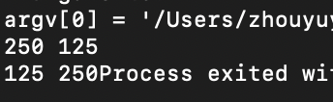
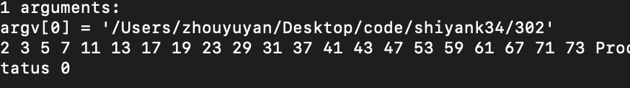
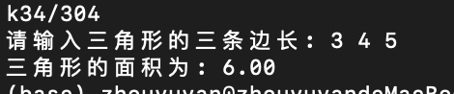
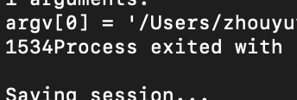
四、算法分析，程序结果

五、遇到的问题与解决方法
- 函数声明与定义不一致导致编译错误
在编写程序时，最初对函数声明和函数定义的作用理解不够清楚，容易出现函数声明的参数类型、返回值类型与函数定义不一致的情况，导致编译阶段报错。此外，有时在主函数中调用函数，却忘记提前进行函数声明。
解决方法：
在编写程序前，先明确函数的功能、参数类型和返回值类型，并保持函数声明、定义和调用三者完全一致。养成先写函数声明、再写函数定义的习惯，或者将函数定义写在 main 函数之前，以避免因未声明而产生的错误。

- 对函数返回值和函数类型理解不深入
在编写有返回值的函数时，曾出现返回值类型与函数声明不一致，或在函数中忘记使用 return 语句的问题，导致程序运行结果错误。
解决方法：
通过查阅教材并结合调试实践，认识到函数返回值的类型必须与函数类型保持一致，且函数结束前必须返回一个对应类型的值。编写函数时，先明确“函数要返回什么”，再进行具体实现。

- 参数传递方式掌握不熟练
在求最大公约数和最小公倍数的实验中，一开始只使用值传递，导致在函数内部对参数的修改无法反映到主函数中，对引用参数的作用理解不够。
解决方法：
通过对比值传递与引用传递的运行结果，加深了对两种传递方式的理解。在需要在函数中修改实参的场合，采用引用参数或指针参数，从而保证主函数中的变量能够正确得到更新。

- 多文件编程容易出现链接错误
在头文件和源文件分离编写程序时，曾将函数定义写入头文件，或忘记在主函数中包含自定义头文件，导致链接错误或重复定义问题。
解决方法：
明确多文件编程的基本规范：头文件中只写函数声明，函数定义放在对应的 .cpp 文件中；主函数所在文件通过 #include 引入头文件。通过规范文件结构，程序能够顺利编译运行。

六、体会
通过实验三的学习，我对函数在 C++ 程序中的作用有了更加全面和深入的理解。在以往的学习中，往往只是按照示例机械地调用函数，对函数存在的意义认识不够清晰。通过本次实验，我逐渐认识到函数不仅是完成某一具体功能的工具，更是程序模块化设计的重要手段。将一个复杂的问题拆分为多个相对独立的函数，可以使程序结构更加清晰，也便于后期调试和修改。
在实验过程中，我对函数的定义、声明以及调用过程有了更加规范的认识。尤其是在多文件编程的练习中，我体会到将函数声明放在头文件中、将函数定义放在源文件中，有助于提高程序的可维护性。这种编程方式虽然在初学阶段会增加一定的复杂度，但却让我初步接触到了软件工程中“模块化”和“分工明确”的思想。
此外，通过对函数参数传递方式的学习，我进一步理解了值传递和引用传递之间的区别。在实际编程中，只有真正运行和调试程序，才能直观地体会到不同传递方式对程序结果的影响。这一过程加深了我对函数调用机制的理解，也让我在编写程序时更加注重函数接口的设计。
总体来看，实验三不仅提高了我对函数相关知识的掌握程度，也培养了我在编写程序时先进行整体设计、再逐步实现功能的编程习惯，为后续学习更加复杂的程序结构奠定了基础。

实验四 数组与指针

【实验目的】
1、进一步加深对数组的理解，掌握数组的定义方法；
2、掌握数组的处理方法、数组作为函数参数的使用方法，以及搜索与排序的应用。
3、掌握指针的概念、指针变量定义格式以及指针的运算；
4、掌握指针与数组、函数的关系；
5、理解内存动态分配的含义、熟练掌握内存动态分配方法；
6、掌握递归函数的定义方法。

【实验内容与步骤】
（一）数组
1、打印不同的数：
编写一个程序，读入10个数，输出其中不同的数（即如果一个数出现多次，只打印一次）。
提示：读入的数如果是一个新的值，则将其存入一个数组。否则，将其丢弃。输入完毕后，数组中保存的就是不同的数。
下面是一个运行样例：
Enter
Enter ten numbers: 1 2 3 2 1 6 3 4 5 2
The distinct numbers are: 1 2 3 6 4 5
2、起泡排序：
利用起泡排序算法编写一个排序函数。起泡排序算法分若干趟对数组进行处理。每趟处理中，对相邻元素进行比较。若为降序，则交换；否则，保持原顺序。此技术被称为起泡排序（bubble sort）或下沉排序（sinking sort），因为较小的值逐渐地“冒泡”到上部，而较大值逐渐下沉到底部。
算法可描述如下：
bool changed = true;
do
{
changed = false;
for (int j = 0; j < listSize – 1; j++)
if (list[j] > list[j+1])
{
swap list[j] with list[j+1];
changed = true;
}
} while (changed);
很明显，循环结束后，列表变为升序。容易证明do循环最多执行listSize – 1次。
编写测试程序，读入一个含有10个双精度数字的数组，调用函数并显示排列后的数字。

3、游戏：存物柜问题：
一个学校有100个存物柜，100个学生。开学第一天所有存物柜都是关闭的。第一个学生（记为S1）来到学校后，打开所有的存物柜。第二个学生S2，从第二个存物柜（记为L2）开始，每隔两个存物柜，将它们关闭。第三个学生S3从第三个存物柜L3开始，每隔三个，将它们的状态改变（开着的关上，关着的打开）。学生S4，从L4开始，每隔四个改变它们的状态。学生S5，从L5开始，每隔五个改变状态。依此类推，直至学生S100改变L100的状态。
当所有学生完成这个过程，那些存物柜是开着的？编写一个程序求解此问题，显示所有开着的柜子号码，号码之间用一个空格隔开。
提示：使用一个100个布尔型元素的数组，每个元素代表存物柜是开（true）或关（false）。最初所有的储物柜都是关闭的。

4、合并两个排列好的数组：
编写如下函数，合并两个排列好的数组，形成一个新的排列好的数组。
void merge(const int list1[], int size1, const int list2[], int size2, int list3[])
使用size1+size2次比较实现函数。编写测试程序，提示用户输入两个排列好的数组，并显示合并以后的数组。下面是一个运行样例。注意，输入数据的第一个数字是数组的元素数，而不是数组的一部分。假定数组大小不超过80。
Enter
Enter
Enter list1: 5 1 5 16 61 111
Enter list1: 4 2 4 5 6
The merged list is 1 2 4 5 5 6 16 61 111

5、检验子串：
编写如下函数，检验C字符串s1是否是C字符串s2的子串。如果匹配，返回s1在s2中的下标，否则返回–1。
int indexOf(const char s1[], const char s2[])
编写测试程序，读入两个C字符串，检验C字符串s1是否是C字符串s2的子串。下面是程序的运行样例：
Enter
Enter
Enter
Enter the first string: welcome
Enter the second string: We welcome you!
indexOf(“welcome”, “We welcome you!”) is 3
Enter
Enter the first string: welcome
Enter the second string: We invite you!
indexOf(“welcome”, “We invite you!”) is –1
6、字符串中每个字母出现的次数：
请使用如下函数头编写函数，数出字符串中每个字母出现的次数。
void count(const char s[], int counts[])
counts是一个有26个元素的整数数组。const[0]，const[1]，…，const[25]分别记录a，b，…，z出现的次数。字母不分大小写，例如字母A和字母a都被看作a。
编写测试程序，读入字符串并调用count函数，显示非零的次数。下面是程序的一个运行样例：
Enter
Enter a string: Welcome to New York!
c: 1 times
e: 3 times
k: 1 times
l: 1 times
m: 1 times
n: 1 times
o: 3 times
r: 1 times
t: 1 times
w: 2 times
y: 1 times

（二）指针
1、上机验证下列程序的运行结果（有错误的话自己补充完善）

(1) void main()
｛
int i,j,*pi,*pj; //此处的*表示定义指针变量，而非间接运算符
pi=&i;
pj=&j;
i=5;j=7;
cout<<i<<’\t’<<j<<’\t’<<pi<<’\t’<<pj;
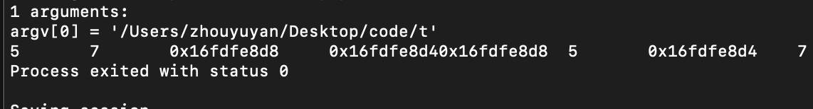
cout<<&i<<’\t’<<*&i<<’\t’<<&j<<’\t’<<*&j;
}
运行结果：

上述结果中，pi与&i,pj与&j是地址值，随编译程序而变化，不确定。

(2) int main() //C语言程序，要了解
{
int a[]={1,2,3};
int *p,i;
p=a; //将数组a首地址送给p
for (i=0;i<3;i++)
printf("%d,%d,%d,%d\n",a[i],p[i],*(p+i),*(a+i)); //与cout功能差不多
}
运行结果：
1,1,1,1
2,2,2,2
3,3,3,3
通过这两道题目，希望学生掌握数组元素与指向数组的指针的不同。
a[i]表示数组中下标为i的元素。
a[i]←p[i]←*(p+i)←*(a+i)
a是数组名，表示数组首地址，(p+i)表示数组中第i个元素的地址，*(p+i) 相当于a[i]。
(3)通过如下的问题理解递归函数的定义与调用（递归未讲，可以后做）

//#include “stdio.h”
void f(char *st,int i)
{
st[i]=’\0’;
cout<<st; // printf(“%s\n”,st);
if (i>1) f(st,i-1);
}
void main()
{
char st[]=”abcd”;
f(st,4);
}
补充完整，运行时输出为____abcdabcaba____
(4)下面程序的主函数中能保证p[0]输出1，p[1]输出2吗？如何修改以保证之（提示：在函数f中使用new生成动态数组；在main中用delete释放。）
#include<iostream>
using namespace std;
int *f()
{
int list[]={1,2,3,4};
return list;
}
void main()
{
int *p=f();
cout<<p[0]<<endl;
cout<<p[1]<<endl;
}
2、程序设计
(1)编写函数检查字符串s1是否为字符串s2的子串，若是，返回第一次匹配的下标，否则返回-1。在主程序中输入字符串s1与s2，调用函数实现。
函数原型：int indexof(const char *s1,const char *s2);

(2)编写一个函数将以字符串形式表示的一个16进制数转换为10进制数，并在主函数中测试。函数原型 int parseHex(const char *const hexString);
如：调用函数 parseHex(“A5”);返回165

- 主程序中建立一动态数组（使用new），数组元素及元素个数由键盘输入，动态调试观察指针及指针指向的内容；设计一个函数对数组由小到大排序；主程序中用指针方式输出数组元素；最后释放数组内存（delete）。

【完成实验报告】
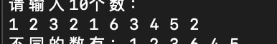
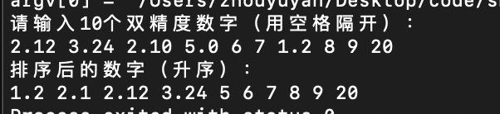
实验报告只要求写程序设计部分
三、算法分析，程序结果

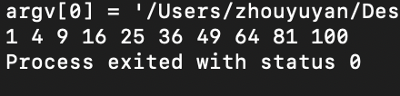
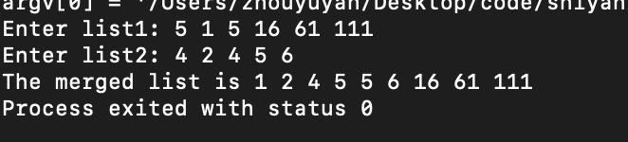
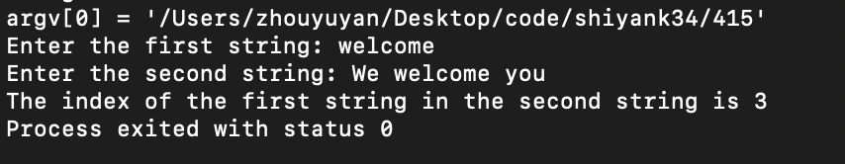
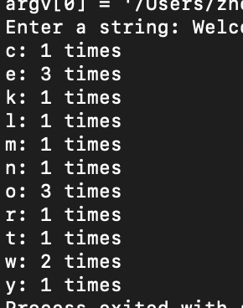
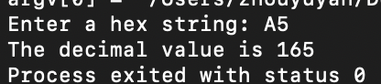
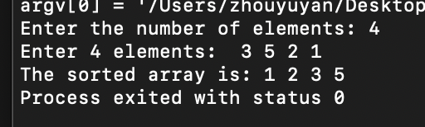

四、遇到的问题与解决方法
- 数组下标越界导致结果异常
在数组去重、排序等操作中，由于循环条件设置不当，曾出现数组访问越界的问题，导致程序输出错误或运行异常。
解决方法：
仔细检查循环的起止条件，确保数组访问下标始终在合法范围内。通过逐步调试和输出中间结果，及时发现并修正越界问题。

- 指针与数组关系理解不清
在学习指针时，对 a[i]、p[i]、*(a+i) 等多种表达方式感到混乱，难以理解它们之间的关系。
解决方法：
通过结合内存地址分析和实验验证，认识到数组名本质上是数组首元素的地址，上述多种写法在本质上是等价的。通过反复编写和运行示例程序，加深了对指针运算和数组访问机制的理解。

- 动态内存分配使用不当
在使用 new 创建动态数组时，容易忘记使用 delete 释放内存，或者在函数中返回局部数组的地址，造成潜在的内存安全问题。
解决方法：
通过实验认识到动态内存必须成对使用 new 和 delete（或 delete[]），并避免返回局部变量的地址。养成在程序结束前主动释放动态内存的良好习惯。

- 字符串处理细节容易忽略
在字符串子串匹配和字符统计实验中，容易忽略字符串结束符 '\0'，或未对大小写字母进行统一处理，导致统计结果不准确。
解决方法：
在处理字符串时，严格按照 C 字符串的规则进行操作，注意结束符的判断，并在比较字符前进行大小写转换，从而保证程序逻辑的正确性。

五、体会
实验四主要围绕数组与指针展开，是本阶段学习中难度较大、但收获也最为明显的一次实验。通过数组相关实验，我对数据的批量存储与处理有了更加直观的认识。在数组去重、排序以及合并等操作中，我逐渐意识到，合理设计循环结构和下标控制是保证程序正确运行的关键。
指针部分的学习让我对程序的内存模型有了初步认识。刚接触指针时，容易将“变量的值”和“变量的地址”混淆，但通过反复实验和对运行结果的分析，我逐渐理解了指针的本质作用。指针不仅是一种访问数据的方式，更是一种直接操作内存的重要工具。通过指针与数组结合使用，我更加清楚地认识到数组名、本质上就是指向首元素的地址。
在动态内存分配的实验中，我进一步体会到了内存管理的重要性。使用 new 和 delete 进行内存的申请与释放，让我认识到程序不仅要关注功能实现，还需要考虑资源的合理使用。如果忽略内存释放，虽然程序可能仍能运行，但会留下潜在的问题。这种认识对培养良好的编程习惯具有重要意义。
此外，字符串处理和递归相关的练习，也让我认识到编程过程中细节的重要性。很多错误并非语法问题，而是由于对边界条件和特殊情况考虑不充分导致的。通过不断调试和修改程序，我逐步提高了发现问题和解决问题的能力。
总体而言，实验四使我从单纯“会写代码”逐步过渡到“理解程序运行机制”，加深了我对数组、指针以及内存管理的理解，为今后进一步学习数据结构和算法相关内容打下了坚实的基础。

